附件1

维普论文检测系统

昆明理工大学继续教育学院-学生预查入口使用指南
注意：此处为学生正式提交前，学生自查通道，请同学们按需自行注册。
- 注册与登录
打开网址【链接】https://vpcs.fanyu.com/personal/kmustjx
自行注册账号进行检测，收费标准：按3元/每千字符收取，不足1千字符按1千字符计算。
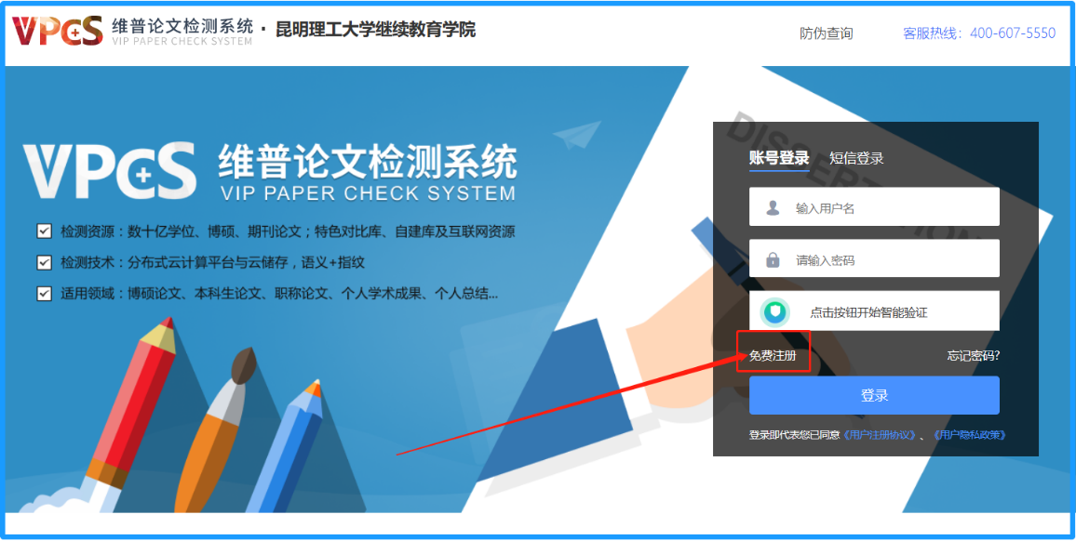
2.选择“大学生版”
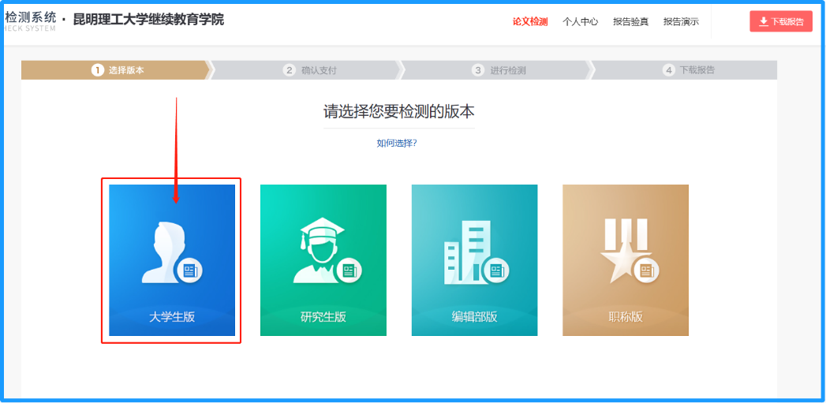
3.上传论文并检测
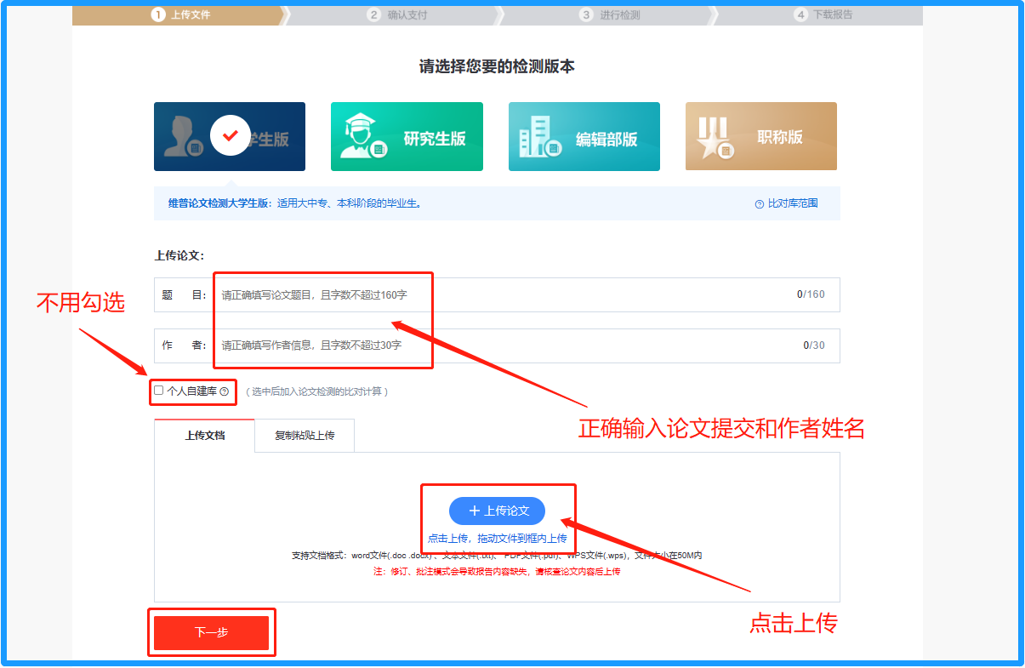
在确认文档信息无误后，点击“下一步”
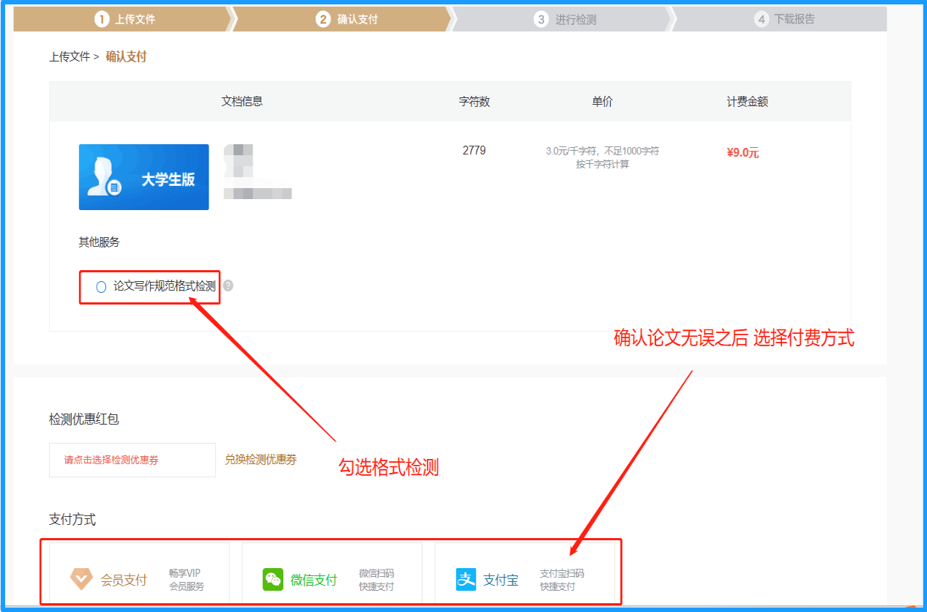
选择付费方式完成付费

一般三至五分钟会出检测结果，如果遇到高峰期检测时间会有延长。
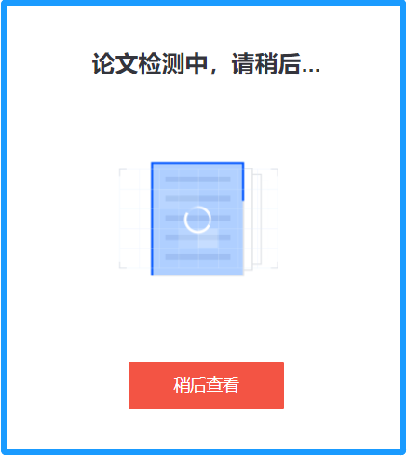

检测完成之后点击个“个人中心” 可以查看和下载检测报告
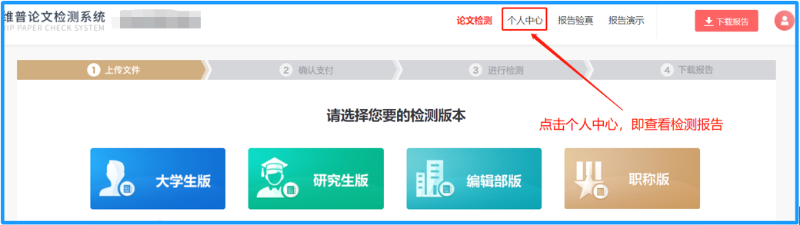

4.查看并下载查重报告

